# “VaiSnieg.LV”

## Programmatūras prasību specifikācija

( Versija 1.0.0. )

2023

Saturs

“VaiSnieg.LV” 1

Programmatūras prasību specifikācija 1

1.Ievads 3

2. Vispārējais apraksts 4

3. Vispārējie ierobežojumi 6

4. Konkrētās prasības 6

## Ievads

* 1. Nolūks:šī programmatūras prasību specifikācija ir izstrādāta skolotājai, lai tā iegūtu priekštatu par konkrētā risinājuma programmatūras prasību specifikācijas struktūru.
  2. Darbības sfēra**:** Mājaslapa ‘’VaiSnieg.lv’’ ir domāta cilvēkiem, kuri vēlas uzzināt vai Latvijā šodien ir uzsnidzis sniegs – tie ir gan autovadītāji, kuriem šo noskaidrot ir svarīgi, seniori, kuriem tas varētu būt svarīgi, lai saprastu savas iespējas pastaigā, gan parasti cilvēki, kuriem tas vienkārši interesē.

##### Definīcijas, akronīmi un saīsinājumi:

* + - *ID* – unikālais identifikators;
    - lietošanas gadījuma diagramma – diagramma, kas attēlo sistēmas lietotājus un viņu mijiedarbības ar sistēmu;
    - PPS – programmatūras prasību specifikācija;
    - OS – operētājsistēma.

##### Pārskats:

1. ***nodaļā* “Vispārējais apraksts”** ir aprakstīta:
2. *produkta perspektīva* – produkta apraksts nākotnes rakursā un saistībā ar citiem produktiem vai projektiem;
3. *lietotāja raksturiezīmes* – vispārējas produkta lietotāja raksturiezīmes, kuras ietekmē specifiskās prasības;
4. *produkta funkcijas* – kopsavilkums par funkcijām, kuras izpilda programmatūra;
5. *kopsavilkums* – lietošanas gadījumu diagramma, kas kodolīgi attēlo produkta funkcijas un lietotājus.
6. ***nodaļā* “Vispārējie ierobežojumi”** ir aprakstīti projekta ierobežojumu cēloņi.
7. ***nodaļā* “Konkrētās prasības”** ir dots detalizēts funkciju apraksts.
8. ***nodaļā* “Ārējās saskarnes prasības”** ir aprakstītas lietotāja saskarnes prasības un attēlota saskarnes struktūra.
9. ***nodaļā* “Projekta ierobežojumi”** ir aprakstīti konkrēti produkta realizācijas ierobežojumi.

## 2. Vispārējais apraksts

* 1. Produkta perspektīva**:** Mājaslapa ‘’VaiSnieg.lv’’, ir produkts, kurš atkarīgs no pārlūkprogrammas. Produktam nav paredzētas vairākas sastāvdaļas. Nākotnē produktam ir paredzēta plašāka funkcionalitāte, kā piemēram dzīvā laikapstākļu prognoze un vairākas citas interaktīvās funkcijas.
  2. Lietotāja raksturiezīmes:programma ir paredzēta lietotājiem, kuri saprot latviešu valodu. Lietotāja vecuma vai izglītības ierobežojumi nav paredzēti. Produktam ir vairākas ārējās saskarnes, kuras var apskatīt 6. nodaļā – viena paredzēta, lai cilvēki varētu uzdot mājaslapas veidotājiem jautājumus, viena lai atskaņotu video un viena, lai varētu aplūkot laikapstākļu prognozi.

##### Produkta funkcijas:

Tīmekļa vietnei ‘’VaiSnieg.lv’’ ir vairākas funkcijas:

**(*K1*) “Atskaņot video”** – funkcija ļauj atskaņot video, pēc kura cilvēks attiecīgi sapratīs, vai ārā ir sasnidzis.

**(*K2*) “Uzzini vairāk”** – funkcija aizved lietotāju uz B.U.I. sadaļu, ļaujot tam uzzināt vairāk par ziemu.

**(*K3*) “Uzdot papildus jautājumus”** – funkcija ļauj ierakstīt sevis veidoto tekstu tam paredzētajā lodziņā.

**(*K4*) “Uzzini precīzāk”** – funkcija ļauj piekļūt <https://weatherwidget.io/> veidotajam interaktīvajam elementam, kurš parāda laika apstākļus un to prognozi nākamajām pāris dienām

* 1. Kopsavilkums**:** funkciju pārskatāmībai ir izveidota programmas lietošanas diagramma (*1. attēls*)*.*

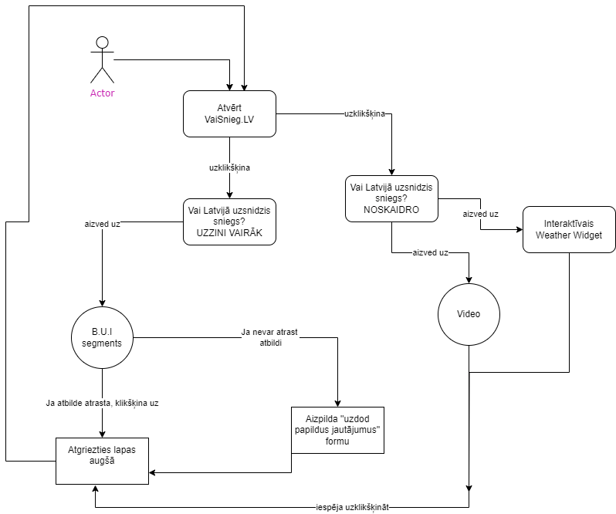

* + 1. *attēls.* **Tīmekļa vietnes “VaiSnieg.lv” lietošanas gadījuma diagramma**

## 3. Vispārējie ierobežojumi

**3.1. Aparatūras ierobežojumi:** programmai jāstrādā korekti uz pārlūkiem ‘’Chrome’’, ‘’Brave’’ un ‘’Microsoft Edge’’. Tai jāstrādā arī mobilajos pārlūkos

## 4. Konkrētās prasības

### 

##### Funkcija “Atskaņot video”

###### ID: K1

***Ievads:*** funkcija ļauj noskatīties tiešraidi, kura embeddota mājaslapā.

***Ievade:*** lietotājs nospiež pogu ‘’Play’’ aktivizējot tiešraidi

***Apstrāde:*** tiek attēlota tiešraide

***Izvade:*** lietotājs deaktivizē video un spiež uz ‘’Atgriezties lapas augšā’’

##### Funkcija “Uzzini vairāk”

###### ID: K2

***Ievads:*** funkcija ļauj doties uz apakšējo segmentu

***Ievade:*** lietotājs nospiež pogu ‘**Uzzini vairāk”**

***Apstrāde:*** lietotājs tiek aizvests uz konkrēto segmentu

***Izvade:*** lietotājs spiež uz Atgriezties lapas augšā

##### Funkcija “Uzdot papildus jautājumus”

##### ID: K3

1. ***Ievads:*** – funkcija ļauj ierakstīt sevis veidoto tekstu tam paredzētajā lodziņā.

***Ievade:*** lietotājs uzraksta tekstu konkrētajā lodziņā un uzspiež ‘’Enter’’, lai to saglabātu

***Apstrāde:*** Teksts tiek saglabāts, lai mājaslapas administrātori to redzētu.

***Izvade:*** lietotājs spiež uz Atgriezties lapas augšā

##### Funkcija “Uzzini precīzāk”

###### ID: K4

***Ievads:*** funkcija ļauj uzzināt padziļinātāku informāciju par laikapstākļiem

***Ievade:*** lietotājs var piekļūt interaktīvajam Weather Widget elementam

***Apstrāde:*** tiek attēlota laika prognoze

***Izvade:*** lietotājs spiež uz Atgriezties lapas augšā